Jndi操作文档
第一步：找到context配置文件
Torcat安装根目录------conf文件夹------context.xml文件
第二步：修改xml文件
<Context>
<Environment name="dName" value="ergouzi" type="java.lang.String" />
</Context>
添加上述代码
name：JNDI查找的名称
value：值
type：值得类型
第三步：使用lookup（）进行查找
1.1导包
1.2得到值
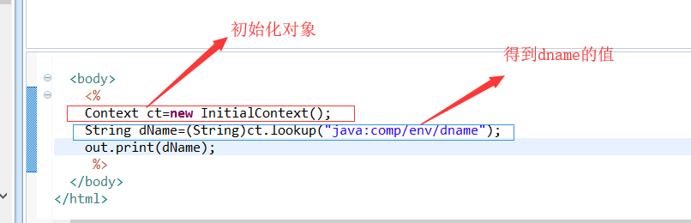
1.3 java:comp/env为默认前缀
得到的值需要转型
值不能是中文

常见错误：
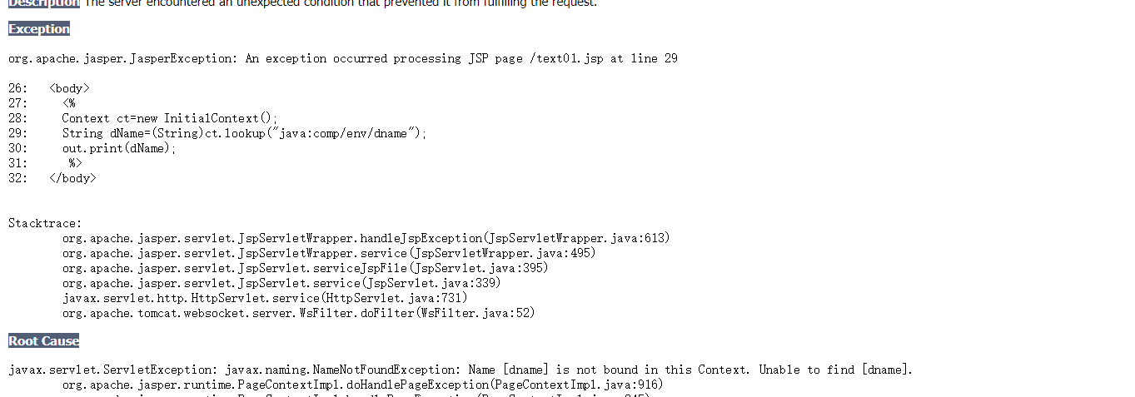
配置文件没有找到这个环境变量，我这里是名字写错了，所以找不到

